VENDIM

Nr. 252, datë 11.12.2018

MBI MIRATIMIN E PROPOZIMIT TË TË GJITHA OST-ve TË EVROPËS KONTINENTALE DHE NORDIKE PËR HIPOTEZAT DHE NJË METODOLOGJI TË ANALIZËS SË KOSTO-PËRFITIMIT NË PËRPUTHJE ME NENIN 156 (11) TË RREGULLORES SË KOMISIONIT TË BASHKIMIT EVROPIAN (BE) 2017 /1485, TË DATËS 2 GUSHT 2017, QË PËRCAKTON NJË UDHËZUES MBI OPERIMIN E SISTEMIT TË TRANSMETIMIT TË ENERGJISË ELEKTRIKE

Në mbështetje të neneve 7, 16, 56 dhe nenit 63 të ligjit nr. 43/2015, “Për sektorin e energjisë elektrike”, i ndryshuar, nenit 156(11) të Rregullores së Komisionit të Bashkimit Evropian (BE) 2017 /1485, të datës 2 gusht 2017; nenit 167 të “Kodit të Transmetimit”, miratuar me vendimin e Bordit të ERE-s nr. 186, datë 10.11.2017, dhe nenit 26 të “Rregullave të organizimit, funksionimit dhe procedurave të ERE-s”, miratuar me vendimin e Bordit të ERE-s nr. 96, datë 17.6.2016, Bordi i ERE-s, në mbledhjen e tij të datës 11.12.2018, mbasi shqyrtoi relacionin e drejtorive teknike në lidhje me propozimin e të gjitha OST-ve të Evropës Kontinentale dhe Nordike për hipotezat dhe një metodologji të analizës së kosto-përfitimit në përputhje me nenin 156(11) të Rregullores së Komisionit të Bashkimit Evropian (BE) 2017/1485, të datës 2 gusht 2017, që përcakton një udhëzues mbi operimin e sistemit të transmetimit të energjisë elektrike,
konstatoi se:
- OST sh.a., me shkresën nr. 5020 prot., datë 9.7.2018, protokolluar në ERE me nr. 500 prot., datë 10.7.2018, ka kërkuar miratimin e “Propozimit të të gjitha OST-ve të Evropës Kontinentale dhe Nordike, për hipotezat dhe një Metodologji të Analizës Kosto-Përfitim, në përputhje me nenin 156(11) të Rregullores së Komisionit të Bashkimit Evropian (BE) 2017/1485, të datës 2 gusht 2017, që përcakton një udhëzues mbi operimin e sistemit të transmetimit të energjisë elektrike.
- Kjo kërkesë vjen si detyrim i zbatimit të parashikimeve të vendeve pjesëmarrëse në ENTSO-E, ku Operatori i Sistemit të Transmetimit të energjisë elektrike (OST sh.a.) është anëtar me të drejta të plota.
- Ky dokument është një propozim i përbashkët i hartuar nga të gjithë Operatorët e Sistemit të Transmetimit të Evropës Kontinentale dhe zonave sinkrone nordike, në lidhje me përcaktimin e hipotezave dhe një metodologjie për një analizë të kosto përfitimit që do të kryhet, me qëllim që të vlerësohet periudha kohore e kërkuar për rezervat e mbajtjes së frekuencës, njësitë ose grupet ofruese me rezervuare të kufizuara të energjisë për të mbetur të disponueshëm gjatë gjendjes së alarmit, në përputhje me nenin 156 (11) të Rregullores së Komisionit të Bashkimit Evropian (BE) 2017/1485, të datës 2 gusht 2017, që përcakton një udhëzues mbi operimin e sistemit të transmetimit të energjisë elektrike.
- Metodologjia e analizës së kosto-përfitim (CBA-së) për propozimin e Rezervës së Mbajtjes të Frekuencës (FCR), merr në konsideratë parimet dhe qëllimet e përgjithshme të përcaktuara në Rregulloren e udhëzimit për operimin e sistemit, si dhe Rregulloren e komunitetit të energjisë (EC) nr. 714/2009, të Parlamentit Evropian dhe të Këshillit të datës 13.7.2009, mbi kushtet e aksesit në rrjet për shkëmbimet ndërkufitare të energjisë elektrike.
- Metodologjia e analizës së kosto-përfitim (CBA-së) për propozimin e rezervës së mbajtjes të frekuencës (FCR) kontribuon në ndjekjen e objektivave të përgjithshëm të Rregullores së udhëzuesit për operimin e sistemit për ruajtjen e sigurisë operacionale duke përcaktuar periudhën e duhur kohore për aktivizimin e plotë të FCR-së në gjendjen e alarmit duke marrë parasysh kostot dhe përfitimet e periudhës kohore të përcaktuar, në të mirën e të gjithë pjesëmarrësve të tregut dhe konsumatorëve fundorë të energjisë elektrike.
- Kjo metodologji do të zbatohet për të gjitha OST-të e vendeve anëtare të Bashkimit Evropian, të cilat e përcjellin për miratim tek autoritet rregullatore respektive.
- Me vendimin nr. 171, datë 3.8.2018, Bordi i ERE-s ka vendosur të fillojë procedurën për miratimin e këtij propozimi.
- Me shkresën nr. 55/64 prot., datë 2.11.2018, ERE ka publikuar në median e shkruar njoftimin për vendimin e sipërcituar.
- Me shkresën nr. 500/1 prot., datë 5.11.2018, ERE-s i është drejtuar Ministrisë së Infrastrukturës dhe Energjisë për dhënie mendimi lidhur me propozimin e mësipërm. Me shkresën nr. 13638/1 prot., datë 3.12.2018, MIE është shprehur parimisht dakord për këtë propozim.
Për gjithë sa më sipër Bordi i ERE-s

VENDOSI:

1. Të miratojë propozimin e të gjitha OST-ve të Evropës Kontinentale dhe Nordike për hipotezat dhe një Metodologji të Analizës së Kosto-Përfitimit, në përputhje me nenin 156 (11) të Rregullores së Komisionit të Bashkimit Evropian (BE) 2017/1485, të datës 2 gusht 2017, që përcakton një udhëzues mbi operimin e sistemit të transmetimit të energjisë elektrike. (Bashkëlidhur këtij vendimi.)
2. Versioni në gjuhën e origjinës (anglisht) ka përparësi në rast mosdakordësie nga palët në interpretim të versionit shqip.
3. Drejtoria Juridike dhe e Mbrojtjes së Konsumatorit të njoftojë palët e interesit për vendimin e Bordit të ERE-s.
Ky vendim hyn në fuqi menjëherë.
Ky vendim botohet në Fletoren Zyrtare.
Ky vendim mund të ankimohet në Gjykatën Administrative Tiranë, brenda 30 ditëve kalendarike nga botimi në Fletoren Zyrtare.

KRYETARI
Petrit Ahmeti

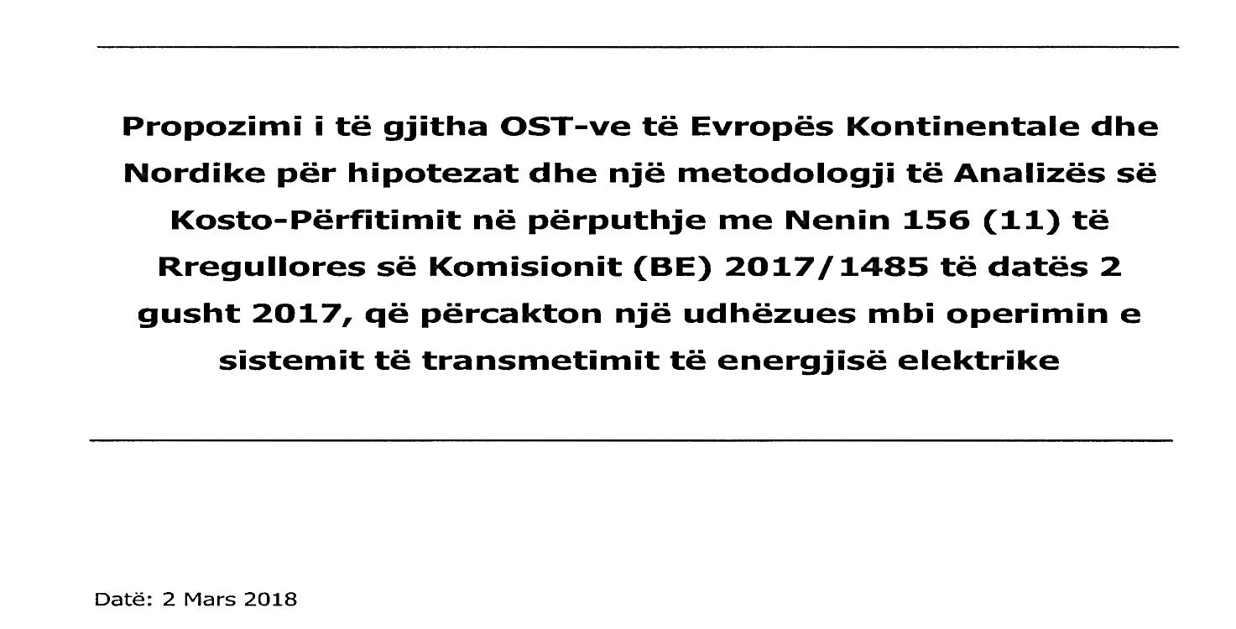
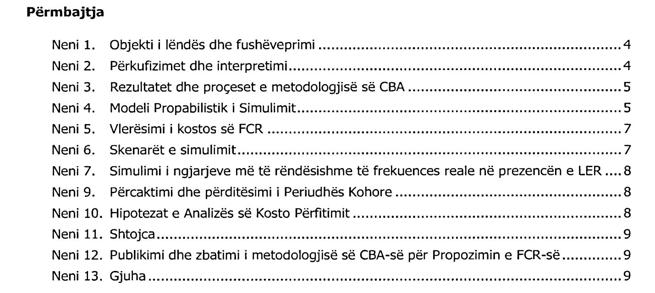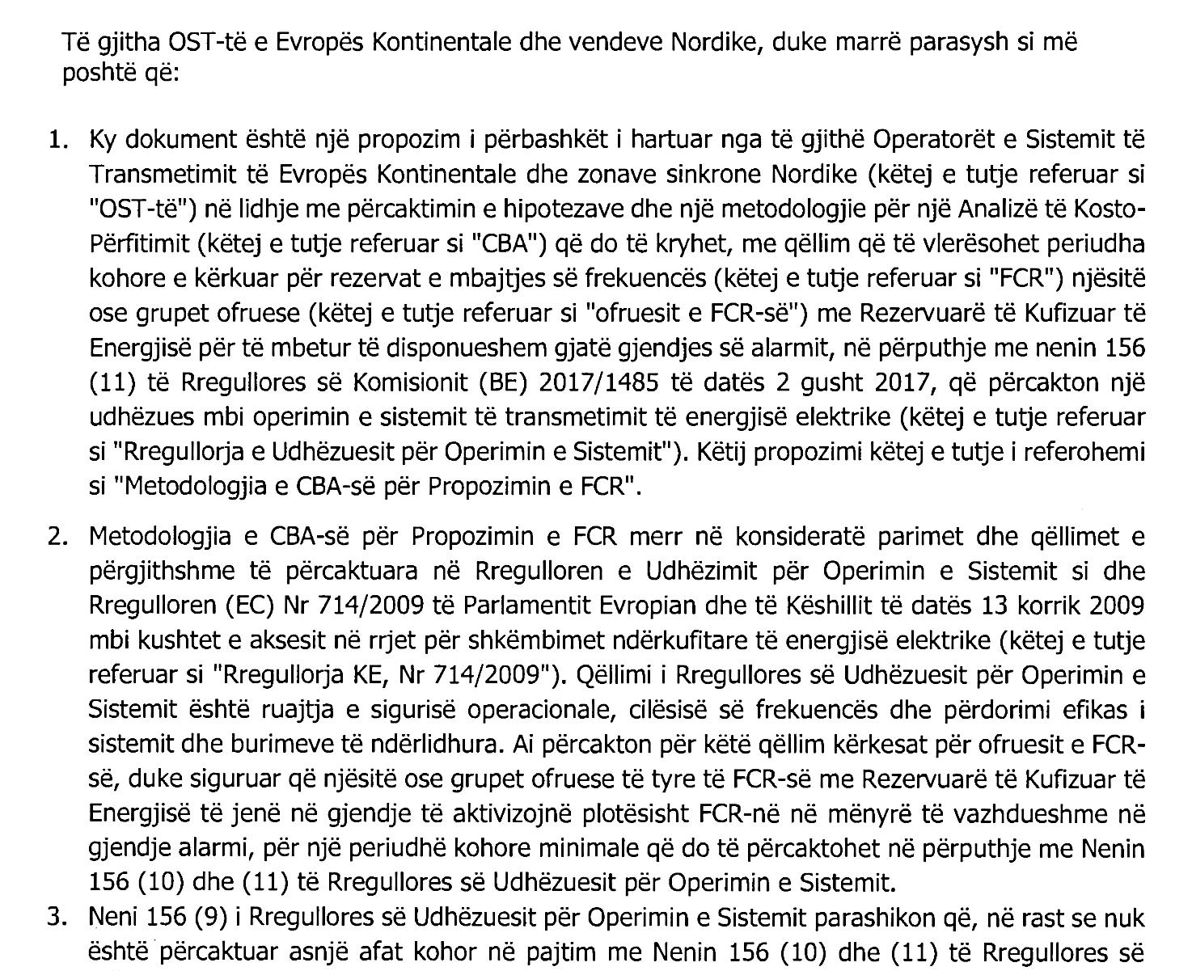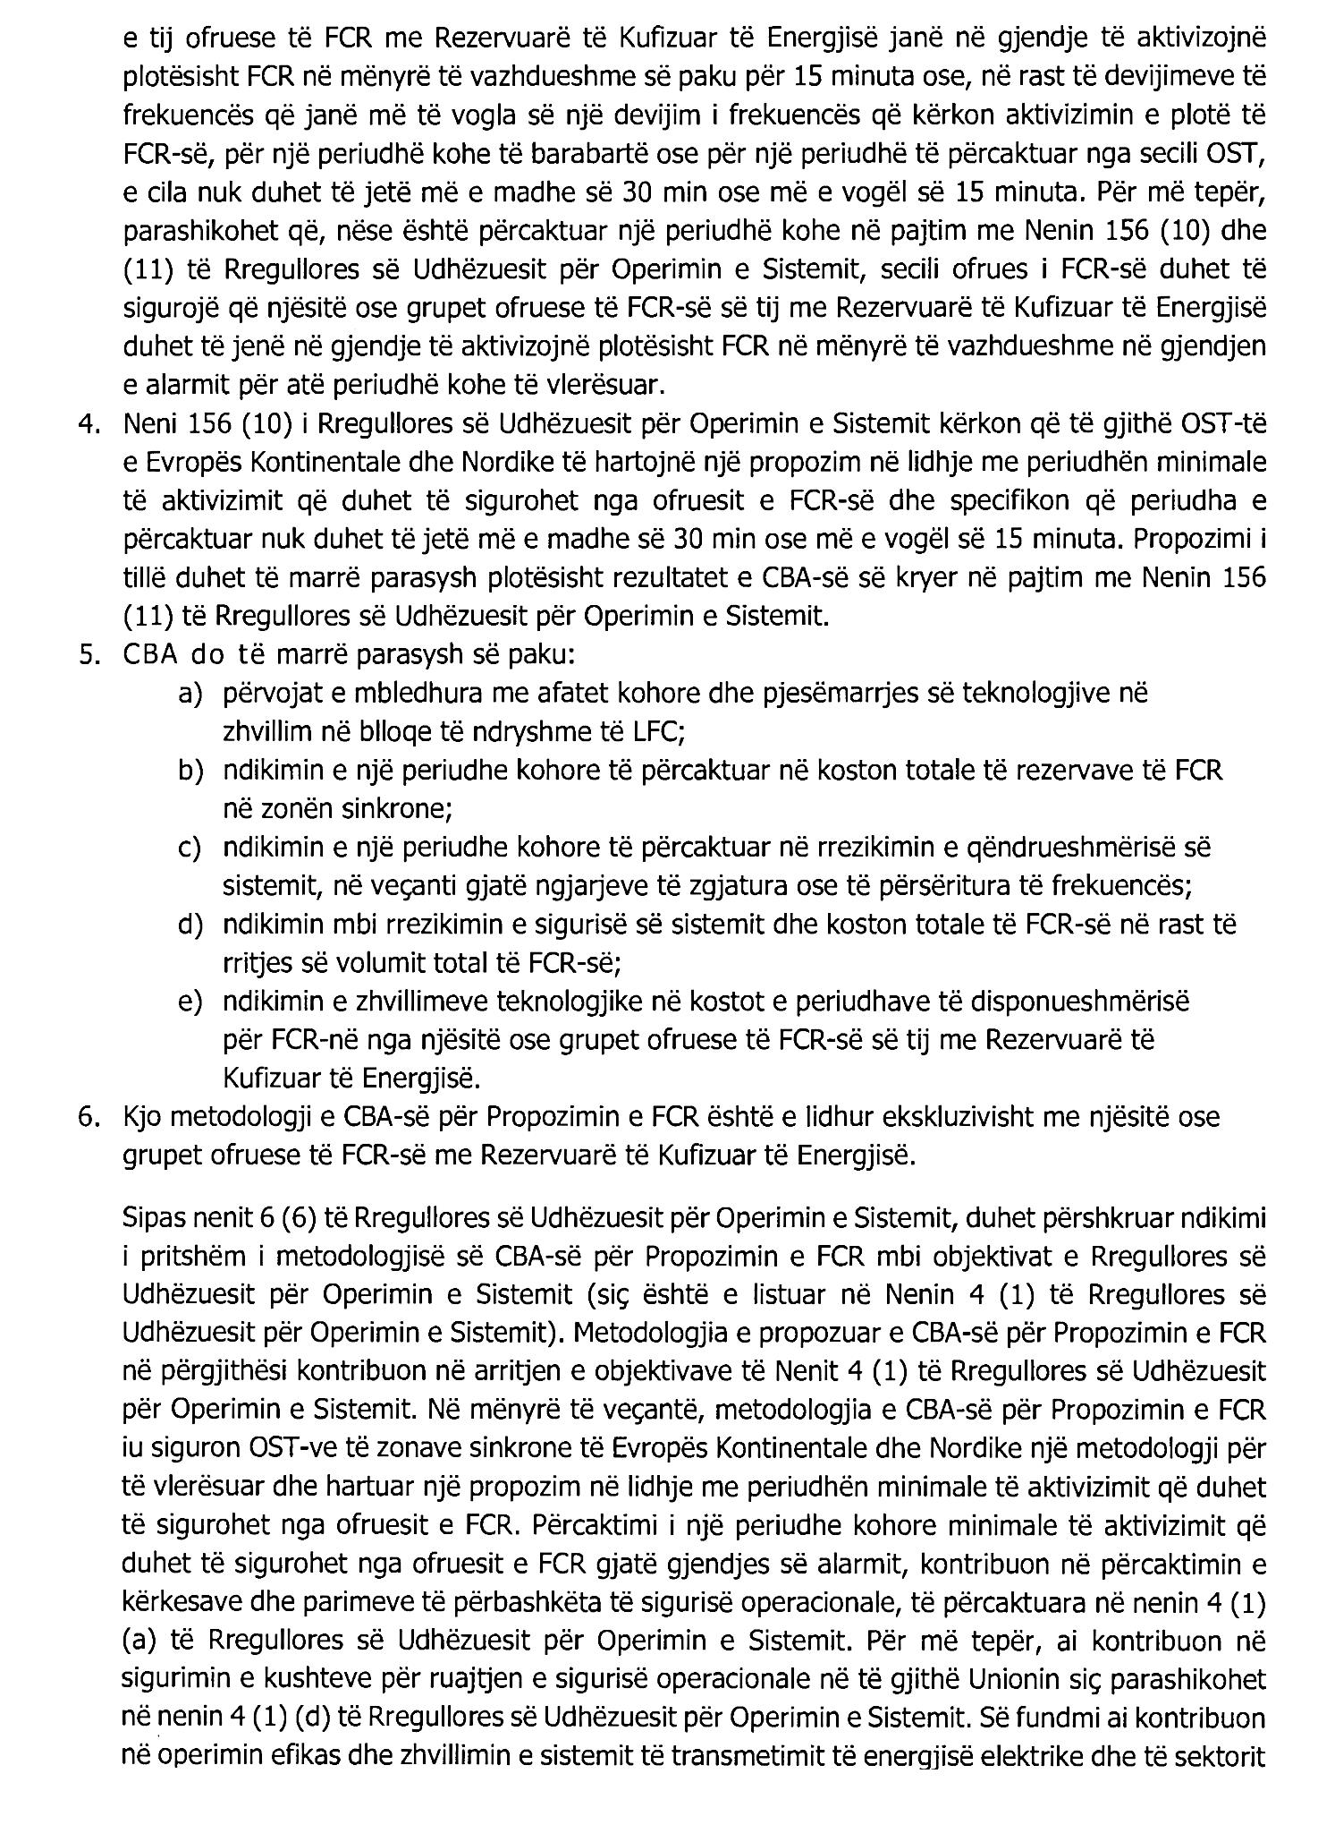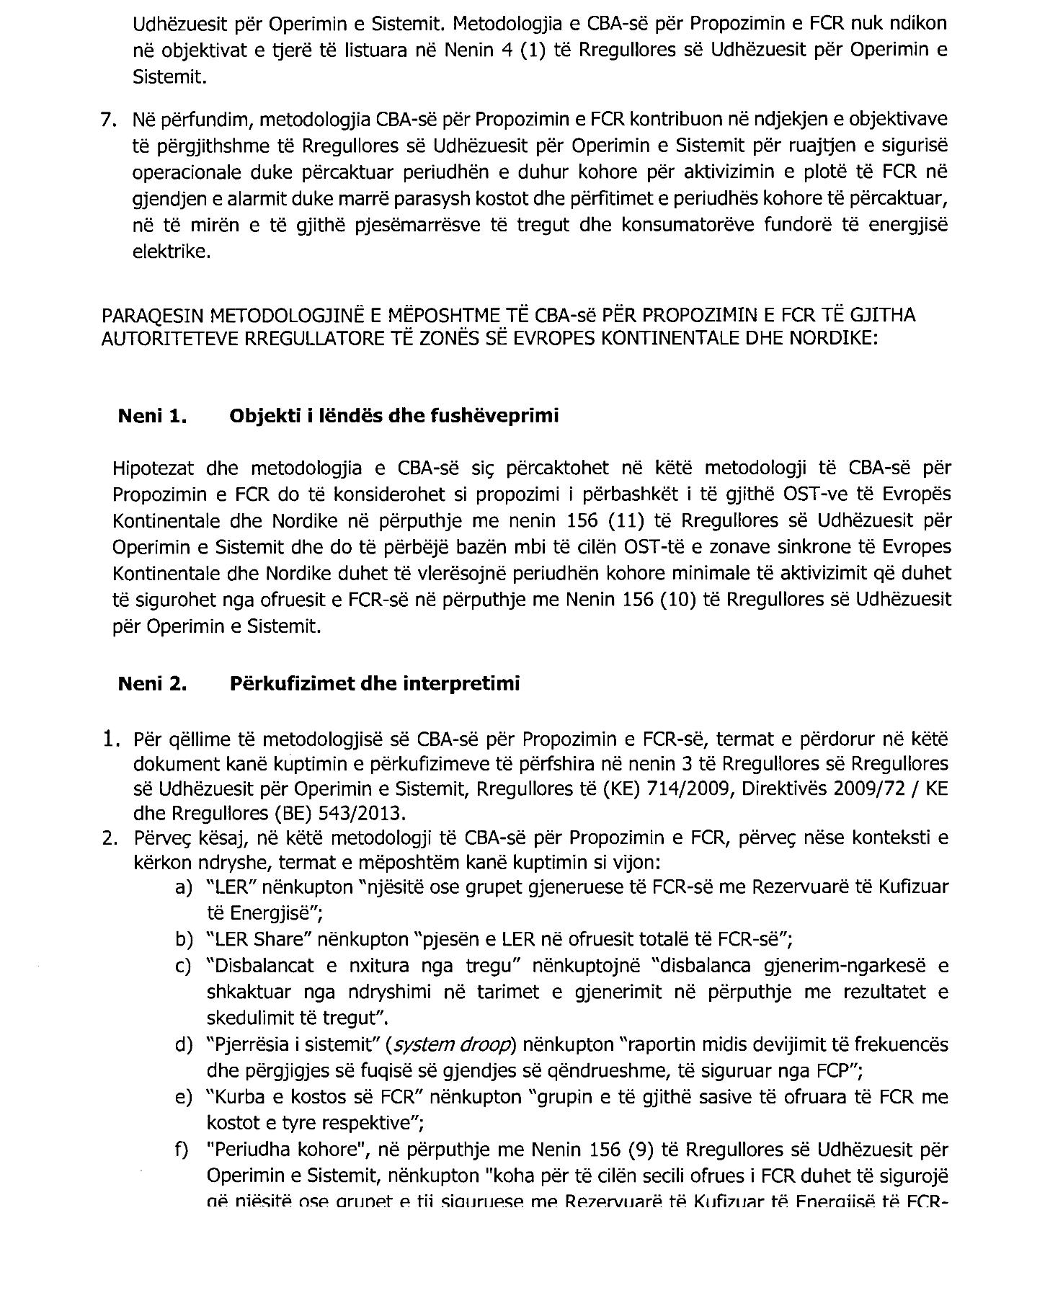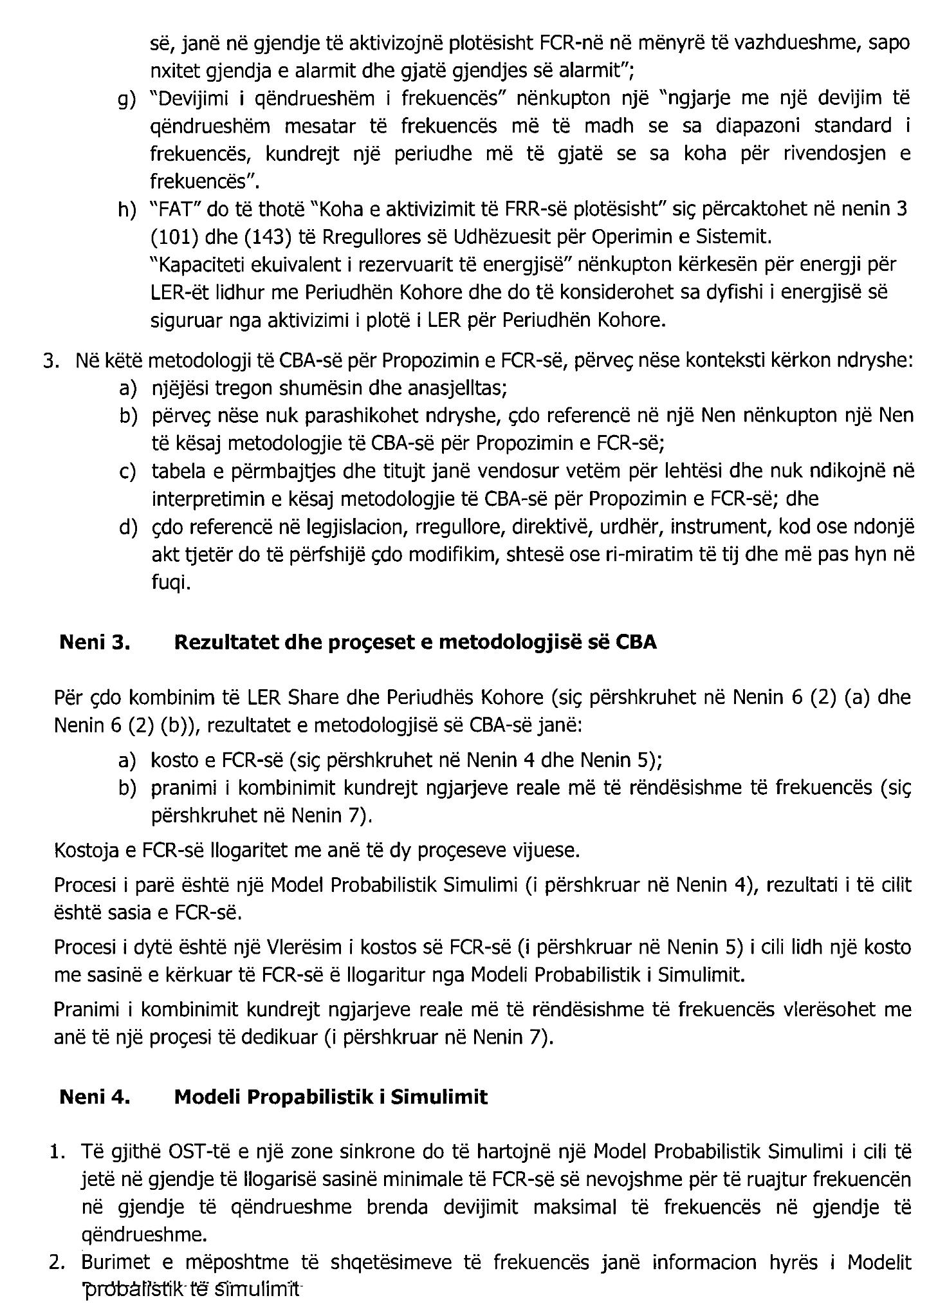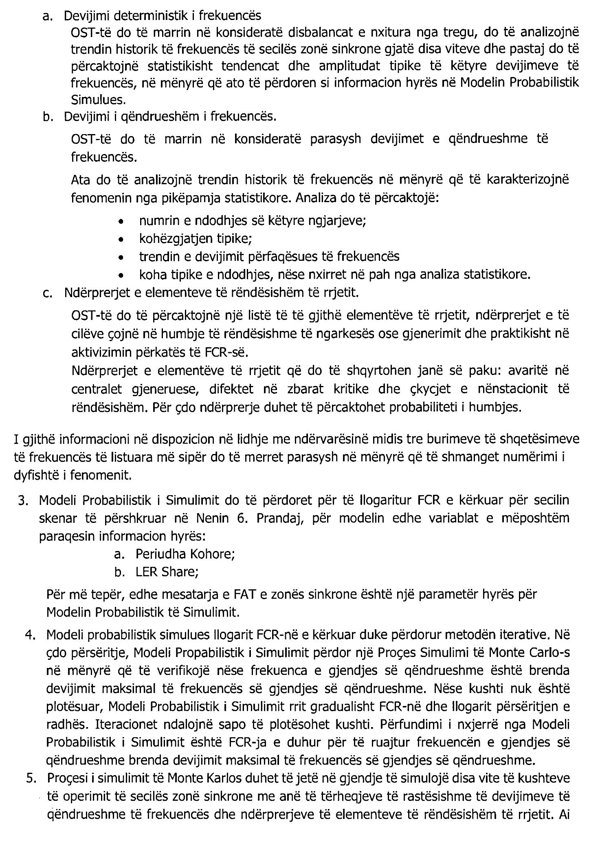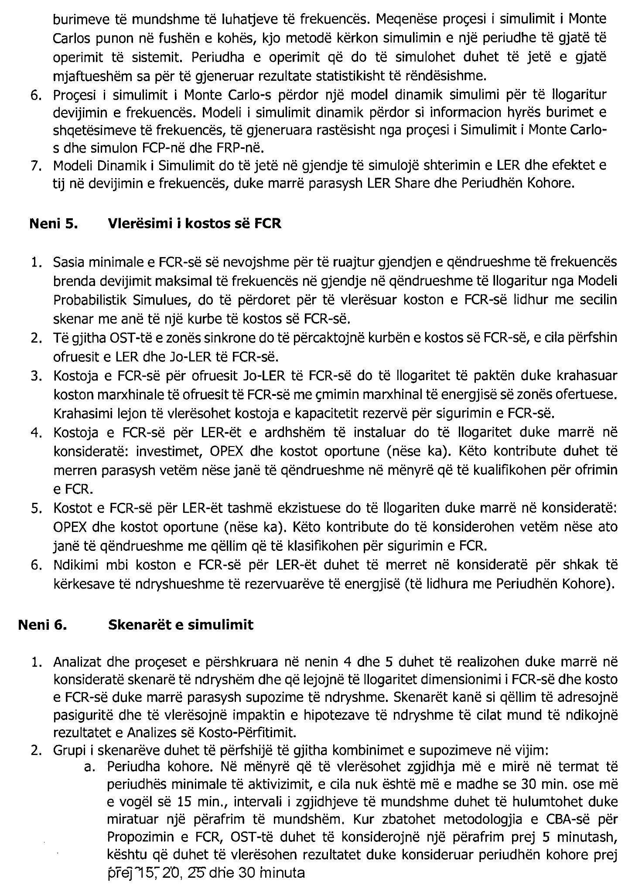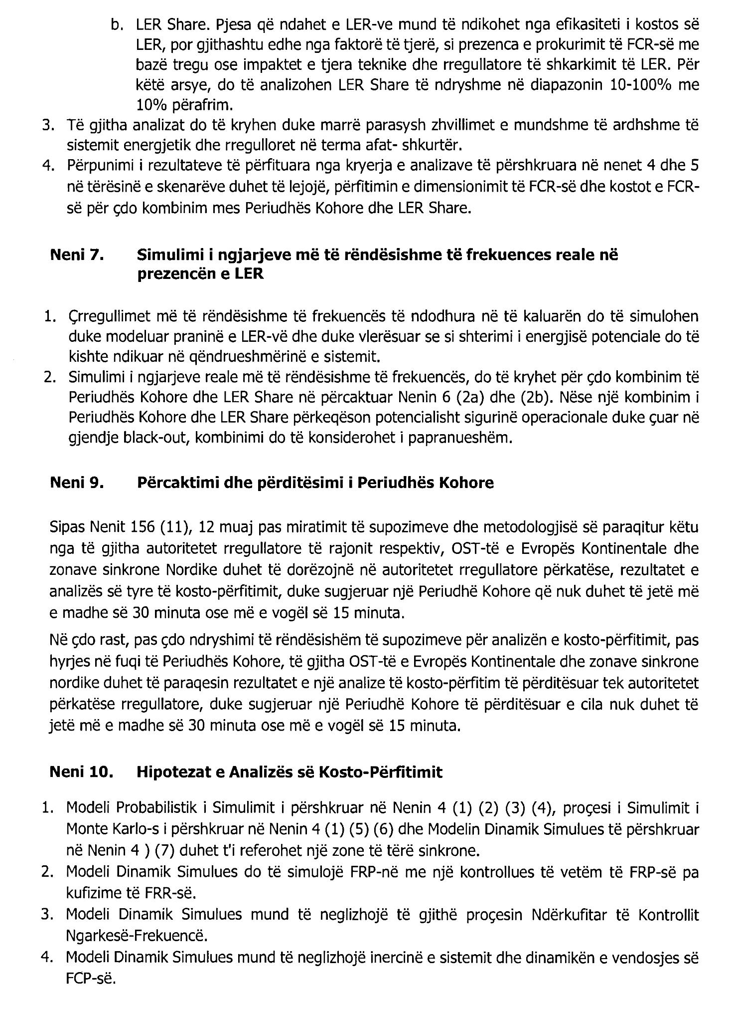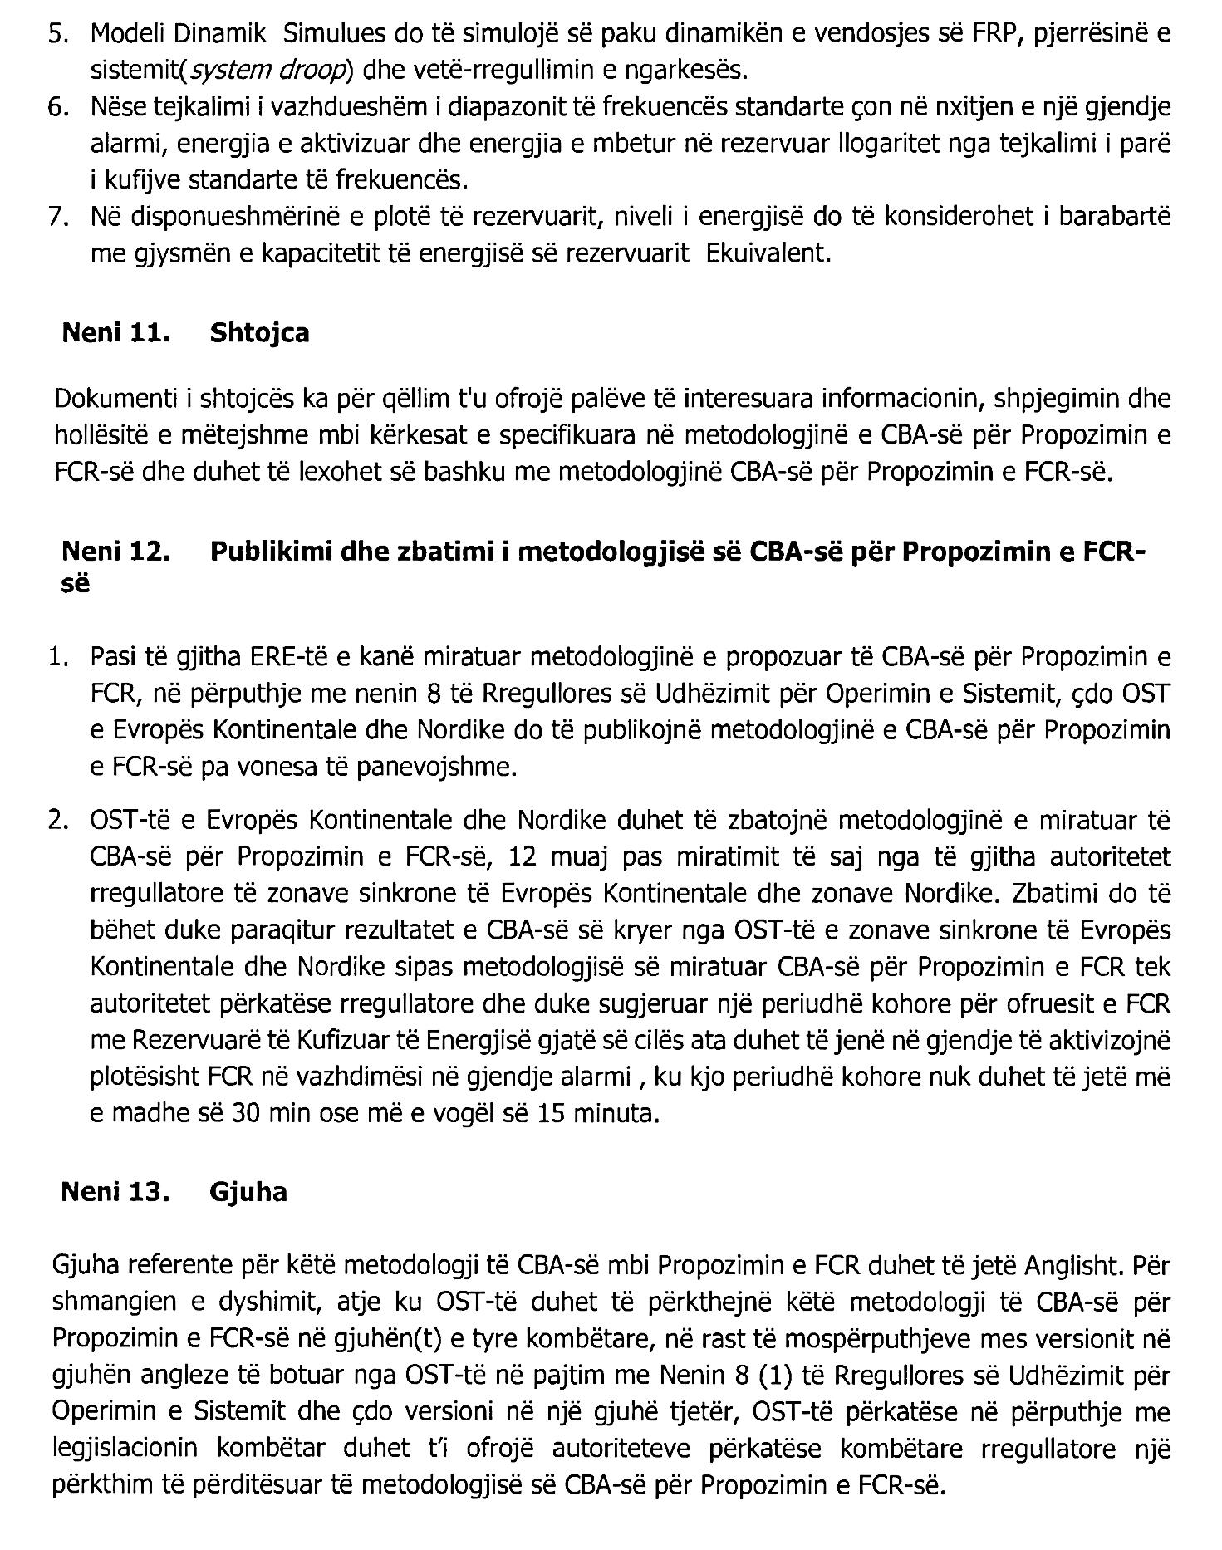
udhëzimit të operimit të sistemit.

